Uso de CSS

Css funciona en conjunto con HTML, es necesario de HTML

CSS (Cascading Style Sheets)

Se puede añadir con los estilos cargados o primero el HTML y luego el CSS

Para implementar el css se usa la etiqueta

<link />

Seguido de

<link href=”” type=””/>

Selectores

Body

Para agregar estilp a Body se usan los selectores

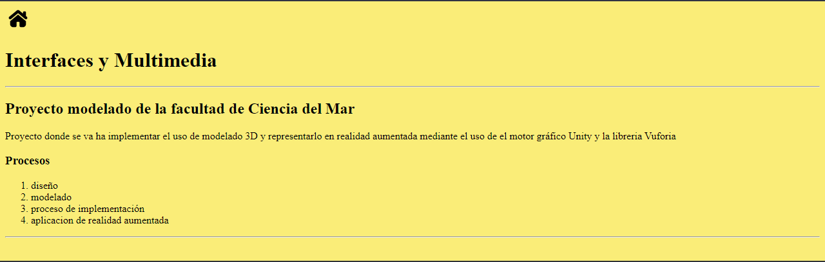

Para darle color a tolo lo que este dentro de la etiqueta se usa la palabra

Color:

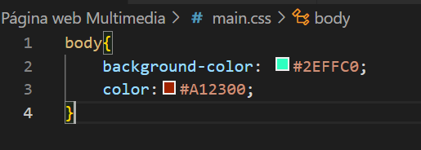

ID

Identificador único a un elemento de html

En HTML se lo declara



En CSS

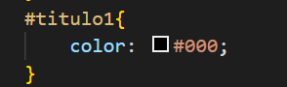

Clases

Es una composición de estilos o compartir el estilo a lo largo del HTML

Se declara en HTML

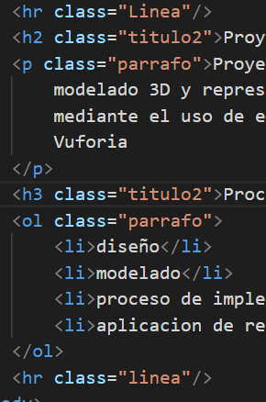

En CSS

Uso de cajas CSS

Las cajas tienen bordes, márgenes, etc

Para asignar un margen personalizado se debe aplicar

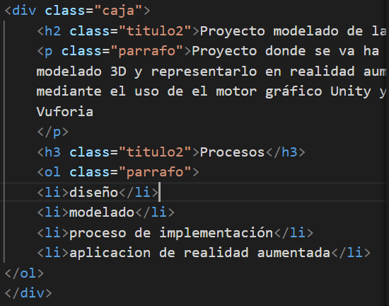

En css se usa la propiedad margin y se le asigna en pixeles el margen

